VEREDICTE

Membres del Jurat:
Fernando Blanco, representant del Club de Màrqueting
Aina Sansó, representant d’Andorra Sostenible
Carles Sansa, membre del Ple de la Cambra
Joan Anton Garcia, inspector de Comerç i Consum de Govern
Marc Argensó, professor de Visual Merchandising i Aparadorisme de El Corte Inglés i l’Institut Europeu de Disseny (IED)
Stella Canturri, representant de la Cambra i secretària del Jurat

D’acord amb les bases del concurs, tot recordant que el missatge fonamental ha de ser el Nadal, el Jurat ha considerat com a qualitats bàsiques l’Originalitat, l’Impacte Comercial, la Qualitat Artística, la coherència de l’aparador envers la botiga i el Respecte pel Medi Ambient.

APARADORS DE NADAL-2022

PREMI AL MILLOR APARADOR DEL PRINCIPAT

KILVIL

Av. Carlemany, 64. Escaldes-Engordany
Títol: Ho, Ho, Ho!

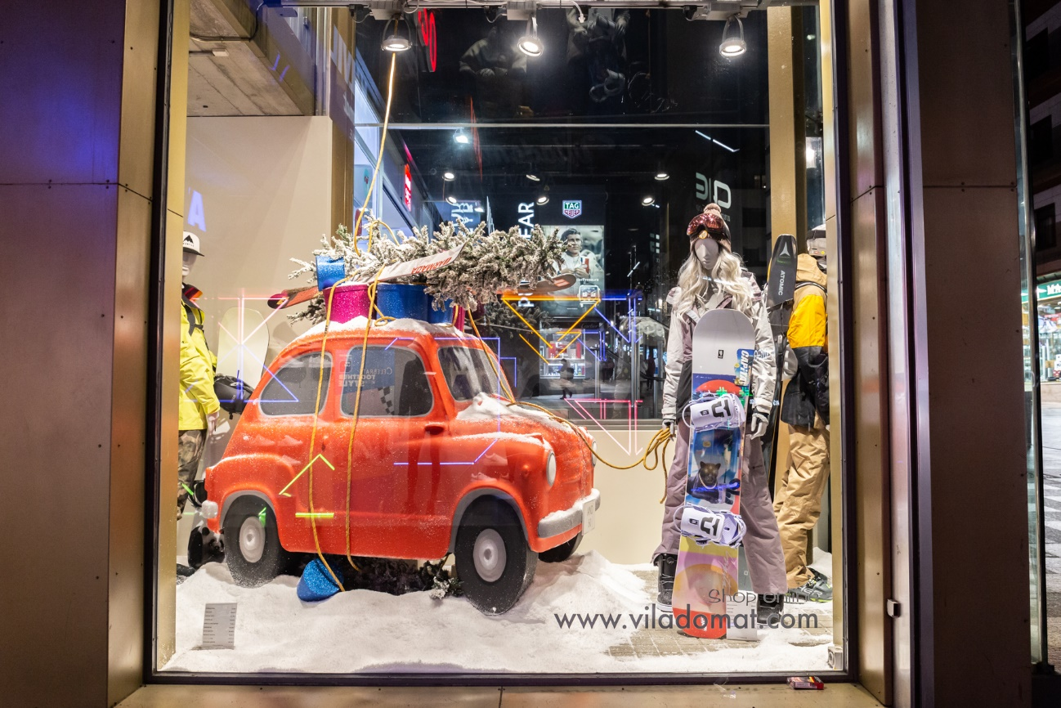

FINALISTA

CENTRE ÒPTIC
Avinguda Riberaygua,19. Andorra la Vella
Títol: Vindran? Aquest any he estat un bon minyó

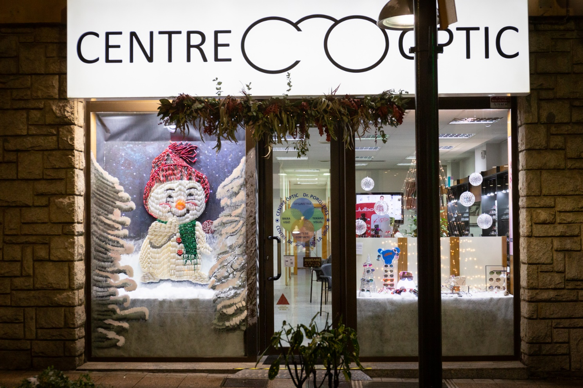

PREMI A L’ORIGINALITAT

Establiments Nominats:
- Petit Albert de l’Av. Príncep Benlloch, Andorra la Vella
- Centre Òptic, Andorra la Vella
- Petit Albert de Bra. Riberaygua, Andorra la Vella

GUANYADOR

Petit Albert de Bra. Riberaygua, Andorra la Vella
Títol: Els petits cantors

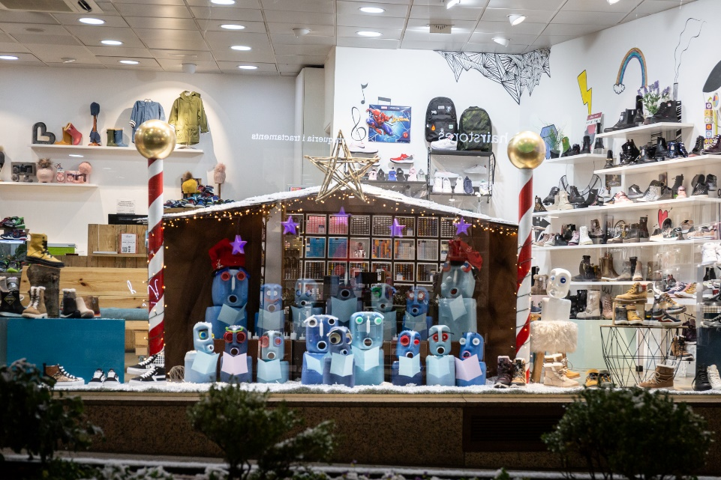

PREMI A L’IMPACTE COMERCIAL
Establiments Nominats:
- Viladomat Signature, d’Escaldes-Engordany
- Ikka’s, d’Andorra la Vella
- Grans Magatxems Pyrénées, d’Andorra la Vella

GUANYADOR
Ikka’s
Títol: Brilli Brillo

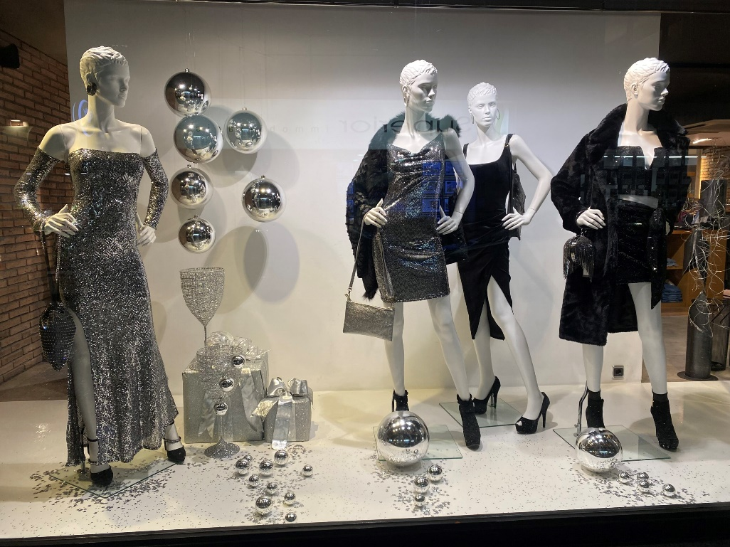

PREMI A LA QUALITAT ARTÍSTICA
Establiments Nominats:
- Centre Òptic, Andorra la Vella
- Lola Botona, d’Andorra la Vella
- Óptica Visual, d’Escaldes-Engordany

GUANYADOR
Lola Botona
Títol: Mama Noël
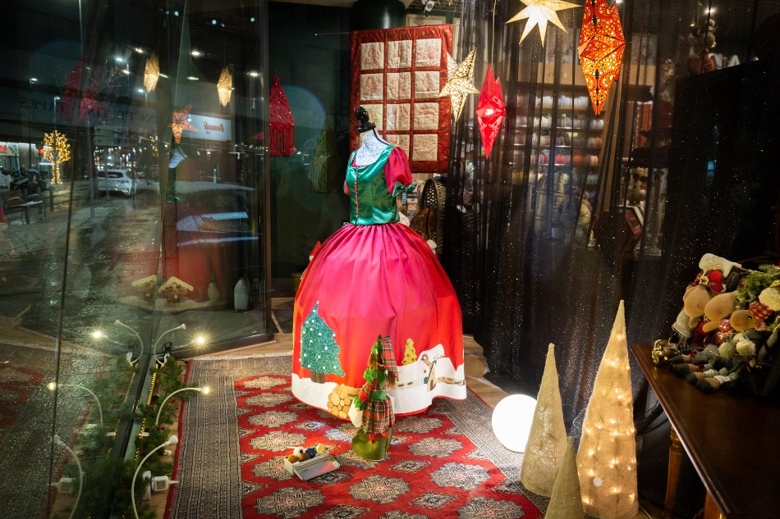

PREMI A L’APARADOR MÉS SOSTENIBLE

Establiments Nominats:
- Petit Albert de Bra. Riberaygua, Andorra la Vella
- Centre Òptic
- Meraki Zero Waste Shop

GUANYADOR
Meraki Zero Waste Shop
Títol: Nadal: Neu-Alegria-Diversió-Amor-Llum

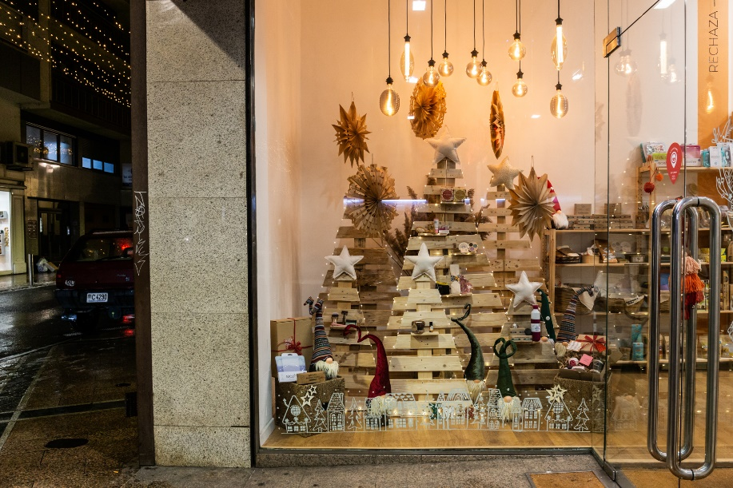

Premi temàtic UNICEF: REIMAGINEM un món millor per als infants” amb l’harmonia cromàtica del color BLAU

GUANYADOR

